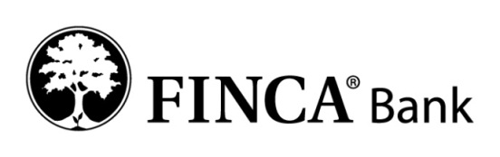
Приложение 1.

Каналы обращений и часы приема

УВАЖАЕМЫЕ КЛИЕНТЫ!
В случае возникновения у вас вопросов, жалоб или предложений по улучшению качества обслуживания в ЗАО «ФИНКА Банк», Вы можете обратиться к нам:

УСТНО | ПИСЬМЕННО | В ЭЛЕКТРОННОМ ВИДЕ
- Любому сотруднику Банка в офисе или вне офиса Банка  - По телефону: колл-центр 4400 (для моб. номеров - бесплатно) или (312) 440-440  - По другим телефонам Банка в филиалах | - В Книге жалоб и предложений;  - В заявлении;  - Заполнив бланк для анонимных обращений и опустив в ящик в офисе Банка. | - На сайте банка: http://www.fincabank.kg  - По электронной почте: finca@finca.kg

Руководитель или иные уполномоченные члены исполнительного органа банка, а также руководители филиалов Банка проводят личный прием потребителей в соответствии с утвержденным графиком: каждый понедельник с 10:00 до 11:00.
Личный прием потребителей проводится также ответственным сотрудником Банка на постоянной основе.
Срок рассмотрения письменных обращений клиентов - не позднее тридцати календарных дней с предоставлением ответа в письменном виде.

БОЛЕЕ ПОДРОБНАЯ ИНФОРМАЦИЯ О ПРОЦЕДУРЕ РАССМОТРЕНИЯ И УЧЕТА ОБРАЩЕНИЙ ПОТРЕИТЕЛЕЙ ФИНАНСОВЫХ УСЛУГ ЗАО «ФИНКА Банк», РАЗМЕЩЕНА НА ИНФОРМАЦИОННЫХ СТЕНДАХ В ОФИСАХ БАНКА И НА САЙТЕ БАНКА!

ВЫБЕРИТЕ ДЛЯ СЕБЯ УДОБНЫЙ СПОСОБ ОБРАЩЕНИЯ В ЗАО «ФИНКА Банк».
ДЛЯ НАС ВАЖНО МНЕНИЕ КАЖДОГО КЛИЕНТА!

Руководство ЗАО «ФИНКА Банк»

